Große Eröffnung!
07.01.2024 ab 12 Uhr
In der Musterstraße 1, 12345 Musterstadt
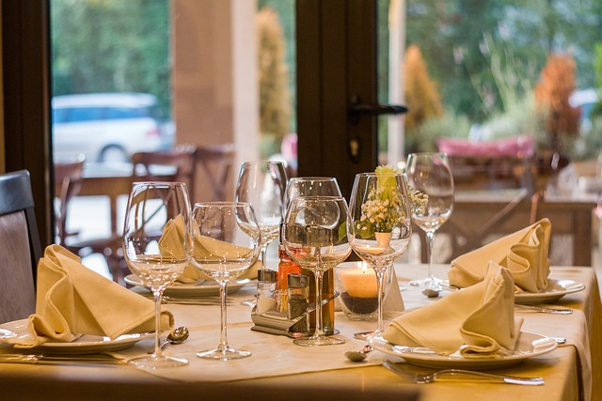
Wir laden Sie herzlich zur Eröffnung unseres brandneuen Restaurants ein! Entdecken Sie unsere exquisite Speisekarte, frische Zutaten und einladende Atmosphäre! Erhalten Sie 10% Rabatt auf Ihre erste Bestellung! Reservieren Sie Ihren Tisch jetzt unter: 01234-56789. Folgen Sie uns auf Soziale Medien-Plattformen.
Kontaktinformationen:
- Telefonnummer: 01234-56789
- E-Mail: info@example.com
- Website: www.example.com

Vielen Dank für Ihre Unterstützung. Wir freuen uns darauf, Sie bei unserer Eröffnung begrüßen zu dürfen!
